

**FACULTAD DE INGENIERÍA**

CARRERA DE INGENIERÍA DE SISTEMAS COMPUTACIONALES

**Sistema de recepción de servicios en Aula11**

Informe académico

**Autor(es):**

Caruajulca Quispe, Kine Anderson

Peralta Pichen, Wilson Luiggi

**Curso:**

Modelamiento y análisis de software

**Docente:**

Jorge A. Guevara Jiménez

LIMA – PERÚ

2017-2

**Sistema de recepción de servicios en Aula11**

**Resumen**

**Identificación del problema**

Actualmente la empresa no cuenta con sistema que permita agilizar operaciones de sus servicios que ofrece (impresiones, ploteos, scanner, copias, reservas de maquetas, venta de artículos y útiles para estudiantes, anillados, reserva de pc con internet, delivery de materiales, entre otros.) por lo que la empresa planea implementar un sistema para dar solución a la actual problemática.

**Planteamiento de solución**

Luego de hacer una exploración de las necesidades/requerimientos de la empresa y la falta de soluciones sistematizadas, planteamos una solución factible para la empresa Aula11, se planea hacer un sistema vía página web que permite el envío de archivos para imprimir, pedidos de ploteos, scanner, copias pedir delivery de algún material, consulta de precios de algunos artículos en venta, solicitar una reserva de una computadora con internet en alguna hora y día en específico, además de guardar maquetas de trabajo mediante una solicitud.

Respecto a la comunicación, proponemos la posibilidad de implementar mensajería la cual podrá facilitar la comunicación entre el cliente y el empleado.

Adicionalmente a estos servicios se le implementará consultas sobre los reportes de las ventas o pedidos que se realicen por medio de este sistema.

**Como Implementar la solución**

Para implementar la solución se procederá a hacer el sistema por página web ya para poder captar potenciales clientes, se realizará una conexión entre página Web y Base de Datos SQL utilizando PHP.

**Justificación**

La revolución tecnológica nos ofrece muchas herramientas para divulgar la información y ofrecer servicios de forma eficaz, la creación de una página web en este caso, nos permite dar a conocer Aula11 todos sus servicios y actividades, innovando la imagen del mismo en la llamada era de la información, permitiendo un mayor alcance y presencia en el mundo virtual.

La Implementación de este proyecto permitirá agilizar las operaciones de servicios que brinda la empresa, permitiendo que los potenciales clientes queden satisfechos al recibir un servicio en el tiempo más breve posible.

Permite generar estadísticas de los servicios ofrecidos, por lo que a futuro permite implementar una mejora en aquellos servicios que tengan más demanda y menor demanda.

**Limitaciones**

El sistema funciona con internet y con un dispositivo electrónico con acceso a internet (laptop, computadora, tablet, Smartphone) por lo que el sistema no funcionaría si el cliente/usuario no cuenta con internet.

La información brindada por los dueños y algunos empleados en las entrevistas puede ser poco exacto debido a su corto periodo en la empresa.

**Objetivo general**

Diseñar e Implementar un sitio web que permita realizar los diferentes servicios que brinda la empresa Aula11.

**Objetivos específicos**

Motivar a la empresa en el manejo adecuado y provechoso de la página web como herramienta de apoyo en sus ventas y vínculo de comunicación.

Identificar los requerimientos de la empresa en relación con la página web

Permitir la subida de archivos para impresión a pedido.

Permitir reservas de computadoras y reserva de espacio para maquetas.

Lograr que el cliente solo vaya a recoger sus documentos sin largas esperas.

**Marco teórico**

**¿Que es un diagrama uml?**

El Lenguaje Unificado de Modelado (UML) es un lenguaje de modelado visual de propósito general que se utiliza para especificar, visualizar, construir y documentar los artefactos de un sistema software. Captura decisiones y conocimiento sobre sistemas que deben ser construidos. Se usa para comprender, diseñar, ojear, configurar, mantener y controlar la información sobre tales sistemas. Está pensado pasa ser utilizado con todos los métodos de desarrollo, etapas del ciclo de vida, dominios de aplicación y medios. El lenguaje de modelado pretende unificar la experiencia pasada sobre las técnicas de modelado e incorporar las mejores prácticas de software actuales en una aproximación estándar. UML incluye conceptos semánticos, notación y principios generales. Tiene partes estáticas, dinámicas, de entorno y organizativas. Está pensado para ser apoyado por herramientas de modelado visuales e interactivas que dispongan de generadores, tanto de código, como de informes. La especificación de UML no define un proceso estándar, pero está pensado para ser útil en un proceso de desarrollo iterativo. Pretende dar apoyo a la mayoría de los procesos de desarrollo orientados a objetos existentes.

UML capta la información sobre la estructura estática y el comportamiento dinámico del sistema. Un sistema es modelado como una colección de objetos discretos que interactúan para realizar un trabajo que en última instancia beneficia a un usuario externo. La estructura estática define tipos de objetos importantes para un sistema y para su implementación, así como las relaciones entre los objetos. El comportamiento dinámico define la historia de los objetos a lo largo del tiempo y la comunicación entre objetos para cumplir los objetivos. El modelado de un sistema desde varios puntos de vista separados pero relacionados, permite entenderlo para diferentes propósitos.

**Modelo de procesos de negocio**

**Roles:** Especifica los roles que participarán en el sistema.

**Evento:** Suceso que influye en el comportamiento de sistema.

**Proceso de negocio:** Es un conjugado de actividades diseñadas para producir una salida para un determinado cliente o mercado, estos describen funciones del negocio e involucran recursos que son usados, transformado o producidos. Enfatiza cómo se realiza el trabajo, más que tratas de describir los productos o servicios que son resultado del proceso.

**Información:** Los procesos de negocio utilizan información para completar sus actividades, éstas no se consumen en el proceso, pueden provenir de un proceso anterior.

**Recurso**: Es una entrada al proceso de negocio que es consumida durante el procesamiento, es decir solamente se utiliza una sola vez. Por ejemplo: materiales, productos, personas, información y servicios.

**Meta:** Es la razón por la cual la organización está realizando la actividad y deben ser definidas a las necesidades del negocio, se representan comúnmente como objetivos

**Salida:** Una salida puede ser física como un informe o factura, una transformación de recursos en uno nuevo, como una agenda diaria y puede ser un resultado general de la empresa, tales como completar un pedido de un cliente

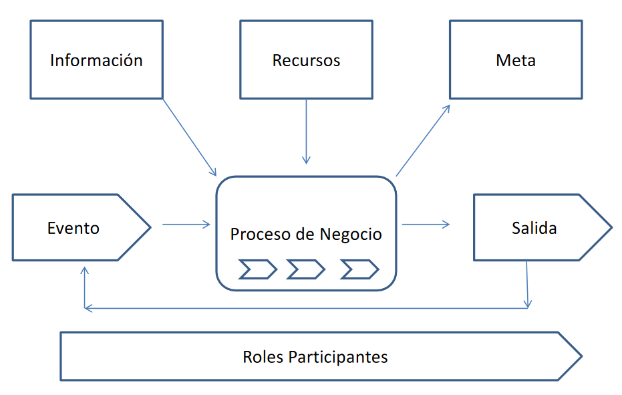

**Figura 1** Elementos de proceso de negocio

**Diagramas de casos de uso**

Los *diagramas de casos de uso* son el equivalente del arte rupestre moderno. Los símbolos principales de un caso de uso son el *actor* (nuestro amigo Esaw) y el *óvalo del caso* *de uso* (figura 2).

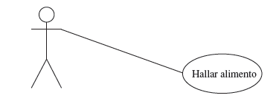

**Figura 2** El caso de uso “Hallar alimento”.

Los diagramas de casos de uso son responsables principalmente de documentar los

macro requisitos del sistema. Piense en los diagramas de casos de uso como la lista de las capacidades que debe proporcionar el sistema.

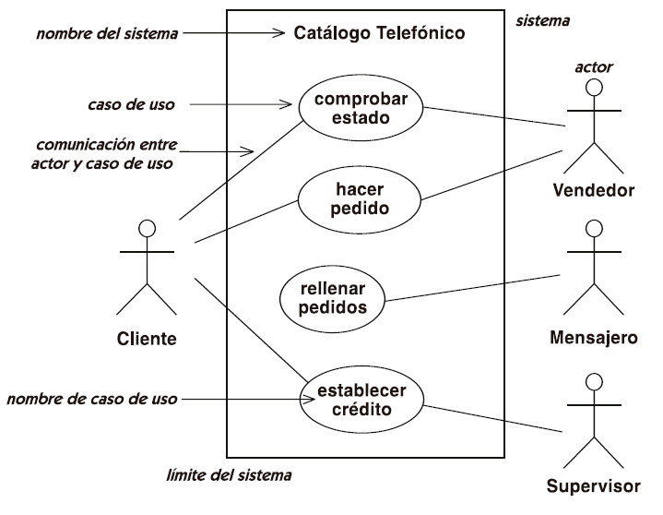

**Figura** 3NDiagrama de casos de uso.

**Especificación de procesos de negocio**

Es una herramienta de modelado de sistemas, que permite definir qué sucede en los procesos o funciones de un sistema. El objetivo es definir qué debe hacerse para transformar ciertas entradas en ciertas salidas. No hay una única forma de realizar la especificación de procesos; existen múltiples herramientas que facilitan esta tarea, aunque debería emplearse aquellas que permitan fácil comprensión.

Todo proceso tiene un principio y un fin; una actividad inicial y una final, que deben estar perfectamente delimitadas, para que cada proceso puede ser manejado convenientemente y sus responsabilidades asignadas sin equívocos ni redundancias.

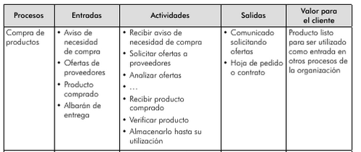

**Figura 4** Proceso de compra de productos

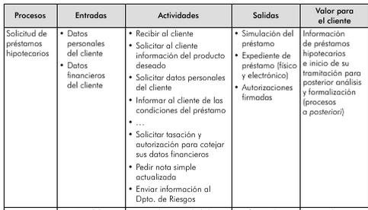

**Figura 5:** Proceso de solicitud de préstamos hipotecarios

**Diagramas de actividades**

Un *diagrama de actividades* es la versión uml de un diagrama de flujo. Los diagramas

de actividades se usan para analizar los procesos y, si es necesario, volver a realizar la

ingeniería de los procesos (figura 6).

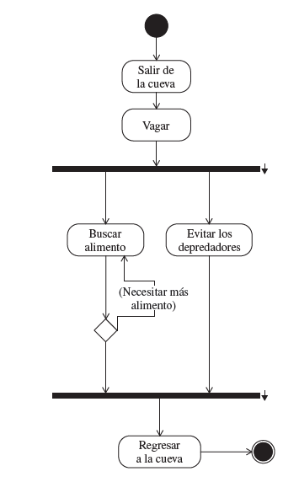

**Figura 6** Un diagrama de actividades en el que se muestra la manera en que Esaw camina

para hallar alimento.

**Diagrama de actividades particionada**

A menudo es útil organizar las actividades de un modelo de acuerdo con su responsabilidad

—por ejemplo, agrupando juntas todas las actividades manejadas por una organización

de negocio. Este tipo de asignación se puede mostrar organizando las actividades en

distintas regiones (denominadas particiones) separadas por líneas en el diagrama. Debido a su apariencia, una región a veces recibe el nombre de calle1. La Figura 7 muestra particiones.

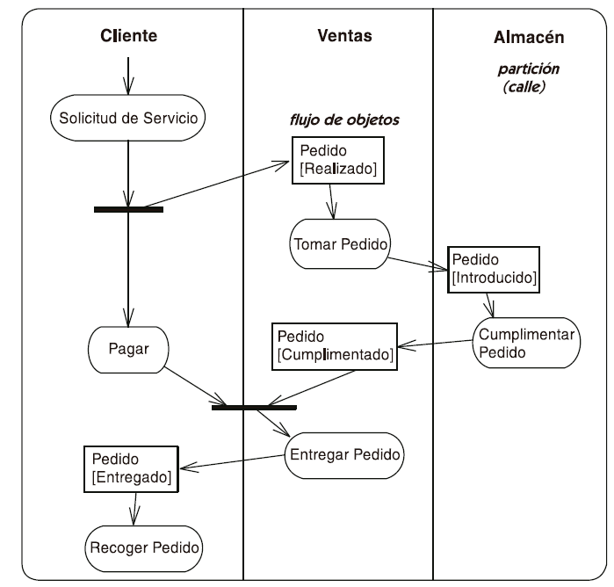

**Figura 7.** Diagrama de actividades particionada

**Ventajas de la solución**

Muchas empresas crecen exponencialmente gracias a sus sitios web. Por lo que aprovechando esta herramienta de comunicación puede potenciar su empresa al máximo.

Permite tener a la empresa un sistema propio en el cual se adecua a sus requerimientos.

Un sitio le da más personalidad, seriedad y profesionalismo a una empresa.

Es la forma más económica de exponer productos. Los catálogos en papel y tinta pueden costar sumas elevadas, en cambio teniendo un sitio Web es cuestión solo crear un catálogo on-line.

Un sitio web le permite alcanzar a un mayor número de potenciales clientes.

**Desventajas de la solución**

Prácticamente no hay desventajas, la única vendría a ser si en algún momento el servidor donde esté alojado la web se cayera, no habría acceso al sistema.

**Marco metodológico**

Este proyecto se enmarca dentro de la Investigación por lo que se usará la técnica de la entrevista para luego implementar la metodología de crear un sitio web que **comprende las fases de Análisis, Planificación, Contenido, Diseño, Programación Testeo, Mercadeo y Publicidad.**

**Fase de análisis**

A la hora del desarrollo de un sitio Web se debe comenzar por dar respuesta a un grupo muy concreto de interrogantes, que permitirán aclarar y definir de manera básica las expectativas existentes en torno a la aplicación Web e Interacción que se va a generar. Todo proyecto debe contar con objetivos definidos, contra los cuales puede medirse la efectividad de las acciones que se desarrollen.

Es vital establecer o fijar qué resultados pretenden conseguir la organización con la creación del sitio Web.  Con ello se busca definir el propósito del sitio Web, y se deben incluir aspectos que van desde los más generales, relacionados con el público de destino, hasta los más específicos relacionados con la organización.

**Fase de planificación**

En ella se deben definir cuáles son los requerimientos técnicos para este fin, quiénes serán los miembros del equipo, seleccionar la estructura, planear un sitio bien organizado.

**Fase de contenido**

El contenido del sitio será probablemente una combinación de la información que actualmente se posee y de la que se tendrá que crear.

Es conveniente presentar un contenido acorde a los objetivos planteados para desarrollar el sitio, y que la información a plasmar cubra las necesidades e intereses del público a quien va dirigido.

**Fase de diseño**

El diseño Web supone un trabajo extenso un trabajo extenso y detallado, puesto que abarca no sólo la interacción de múltiples elementos, como tecnología multimedia (audio, sonido, imágenes, animaciones, entre otros); sino, que abarca también su integración con una estructura lógica basada en el propósito del sitio. Representando una labor que va más allá de la simple necesidad e inquietudes de sus potenciales usuarios.

**Fase de programación**

Esta etapa corresponde a la utilización de las herramientas de programación Web. En este punto es primordial seleccionar los lenguajes de programación en los que se desarrollará el sitio Web, la base de datos definir qué contenido del sitio será estático y cuál será dinámico.

Una vez definidos estos criterios se pasa a una etapa denominada Arquitectura de tres fases, la cual expone lo siguiente:

**Bases de datos:** Se diseña y crea la base de datos.

**Programación intermediaria:** Programas o códigos que se ejecutarán en el servidor Web. Acá se establecerá la comunicación entre la base de datos y la interfaz.

**Interfaz:** Programas y códigos que desplegarán el contenido a los usuarios a través del navegador Web. Se refiere aplicaciones que el usuario visualizará y a través de la cual operará con ella.

**Fase de testeo**

Se ejecutan pruebas exhaustivas para asegurar el perfecto funcionamiento del sitio Web con usuarios que vayan a utilizar el sitio.

**Fase de mercadeo y publicidad**

En esta fase se debe tomar en cuenta los Derechos Internacionales del Autor, por el cual:

* Todas las copias realizadas incluyen derecho de autor.
* Se anexa en el sitio los créditos de los desarrolladores, o un enlace que le permita a los usuarios contactarlos.

Luego se define el dominio del sitio, se verifica que esté disponible para poder registrarlo, y se transfieren los archivos al servidor remoto por FTP, o desde la página del servidor. Se debe verificar que todos los archivos estén en su carpeta correspondiente de la Web.

Después de publicada la Web, su difusión depende de la publicidad que se le pueda dar mediante papelería de la organización, mediante banners en sitios específicos, por medio de buscadores y otros.

**Implementación de la solución planteada**

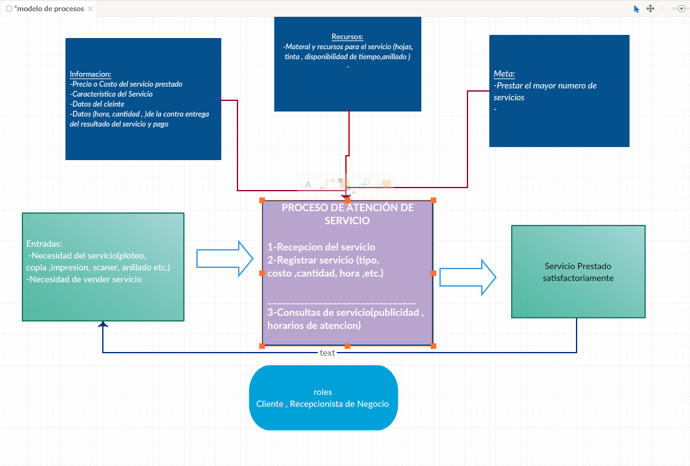**Figura 8** Modelo de procesos

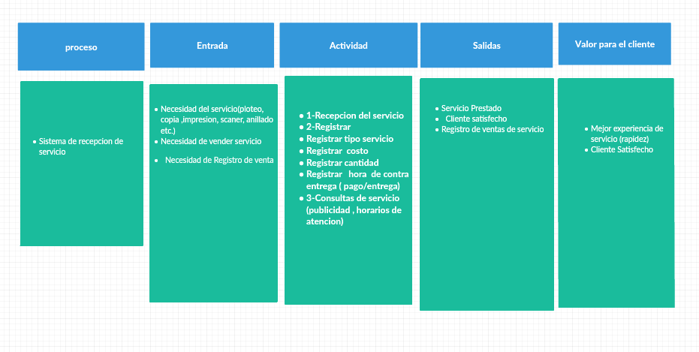

**Figura 9** Especificación de procesos

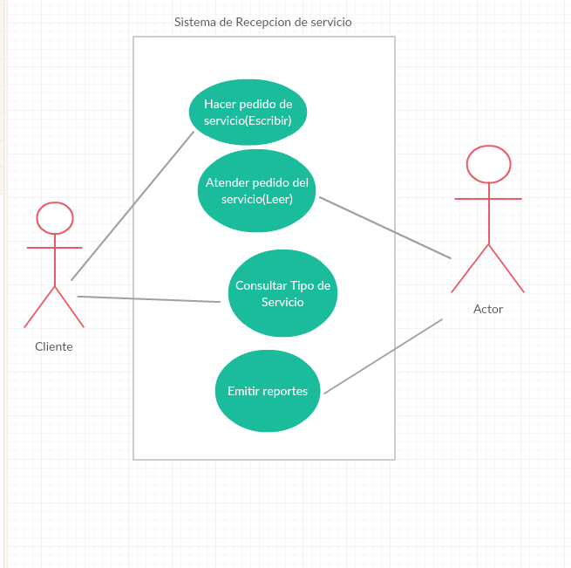

**Figura 10** Diagrama de casos de uso

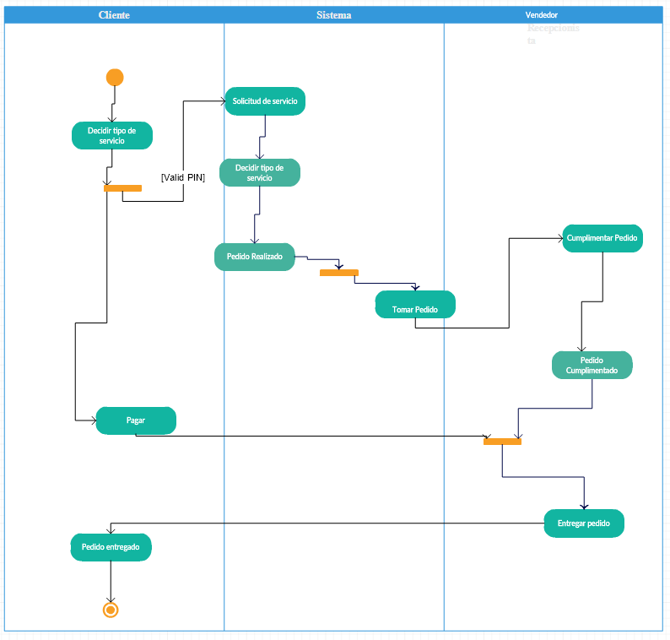

**Figura 11** Diagrama de actividades particionado

**Lista de requerimientos funcionales**

RF1: El sistema permite registrar datos del cliente.

RF2: El sistema permite solicitar reportes.

RF3: El Sistema permite visualizar pedidos.

RF4: El Sistema permite consultar tipo de servicio.

RF5: El Sistema permite solicitar el pedido de tipo de servicio.

RF6: El Sistema permite subir archivos.

**Lista de requerimientos no funcionales**

RNF1: El sistema utiliza el lenguaje php.

RNF2: El sistema utiliza el framework cumbia php.

RNF3: El sistema utiliza el motor de BD SQL Server.

RNF4: El Sistema disponible 24 horas.

RNF5: El Sistema es escalable.

RNF6: El sitio web es soportada por navegadores como Chrome, Firefox, Safari y Opera

**Lista de requerimientos de facilidad de uso**

RFU1: El Sistema cuenta con interfaz amigable.

RFU2: El Sistema cuenta con responsive.

RFU3: El sistema utiliza iconografía relacionada al negocio.

**PROTOTIPO**

**GUI1: Login**

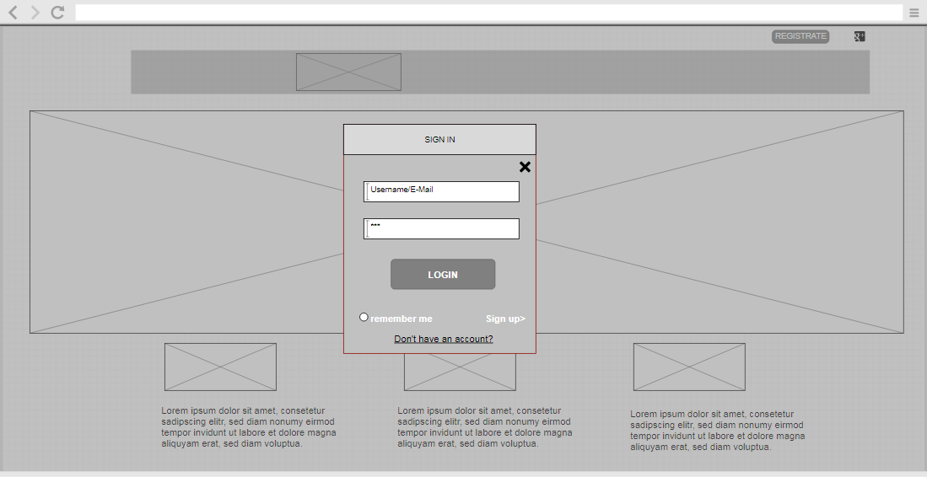

**GUI2: Registro de Usuarios**

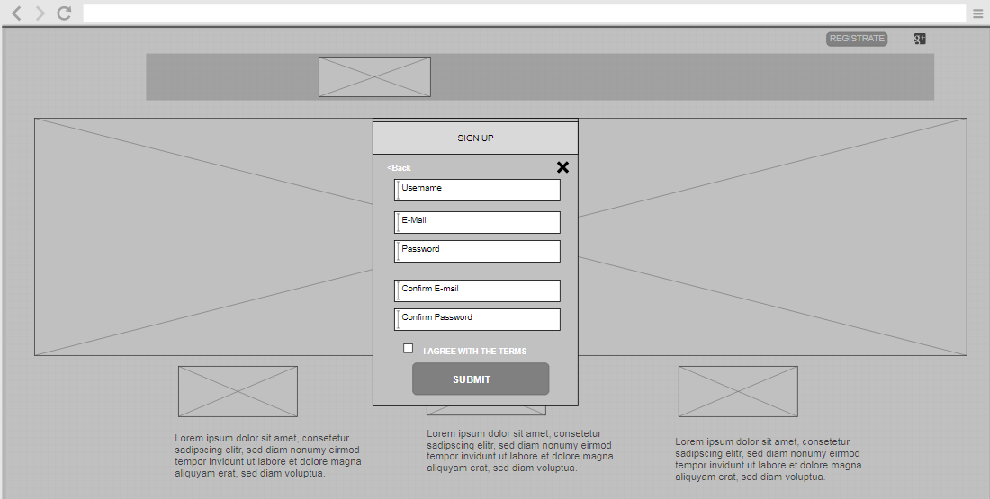

**GUI3: Solicitar pedido de servicio y consultar tipo de servicio – Vista Cliente**

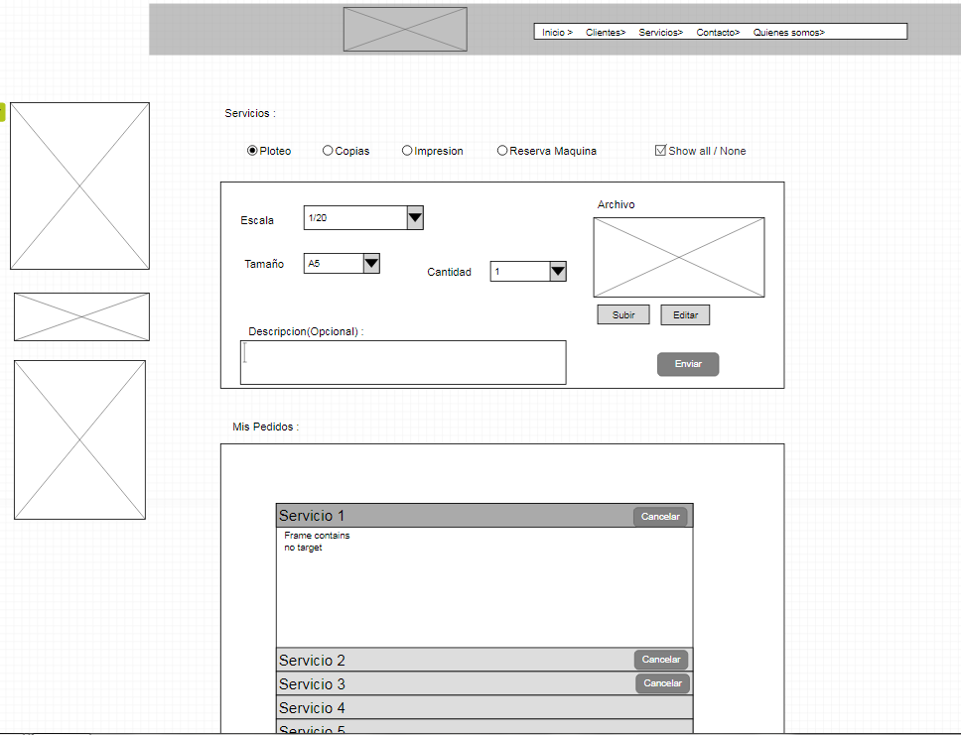

**GUI4: Visualizar pedidos de clientes y consultas – Vista del vendedor**

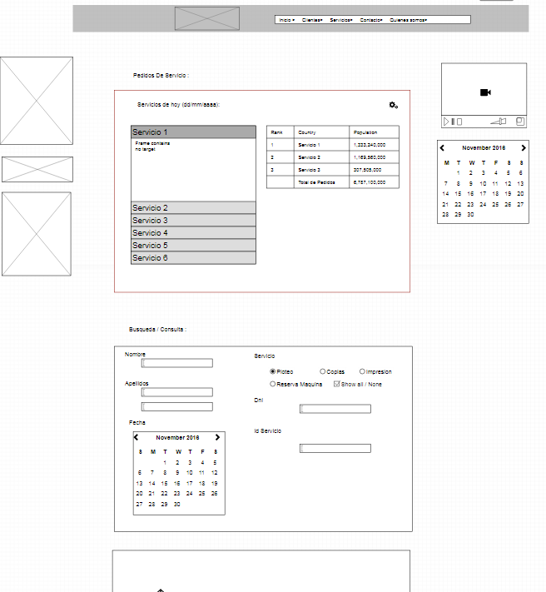

**GUI5: Consulta de reportes**

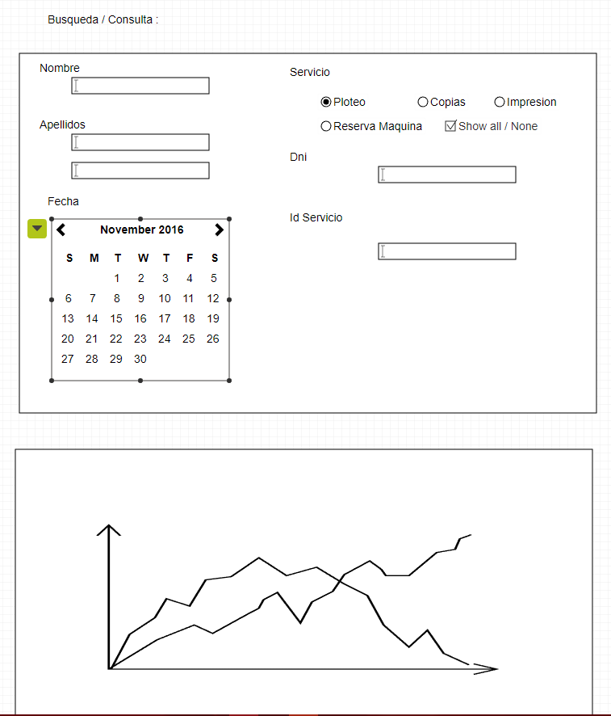

**Matriz de Trazabilidad Requisitos**

|  |  |  |  |
| --- | --- | --- | --- |
| **Estado** | **Casos de uso** | **Requisito** | **Prototipo** |
|  | **Iniciar Sesión**  **Registrar Cliente**  **Solicitar Pedido**  **Consultar tipo de servicio**  **Visualizar Pedido**  **Solicitar Reportes** | **RF1,RNF4,RFU1,RNF6,RNF3,RFU3**  **RF3,RF6,RFU1, RNF6, RFU3**  **RF4, RNF6,RF6 RFU3**  **RNF6, RFU3,RF4,RF5**  **RF2, RFU3, RF3**  **RNF6 ,RFU3,RF2** | **GUI1**  **GUI2**  **GUI3, GUI4**  **GUI3, GUI4**  **GUI3, GUI4**  **GUI5** |

**Modelo de datos Entidad Relación**

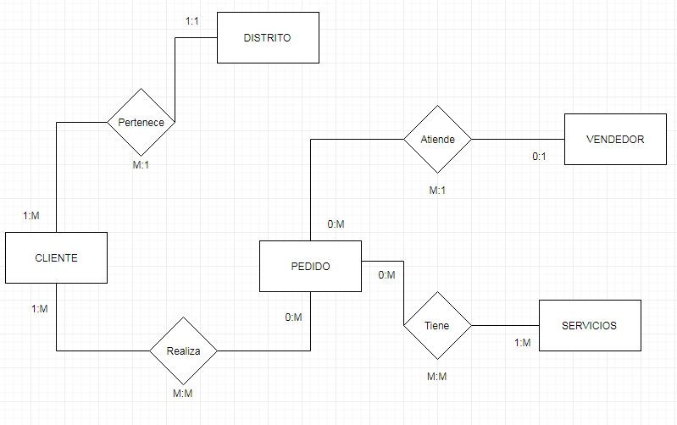

**Diagrama de casos de usos relacionados**

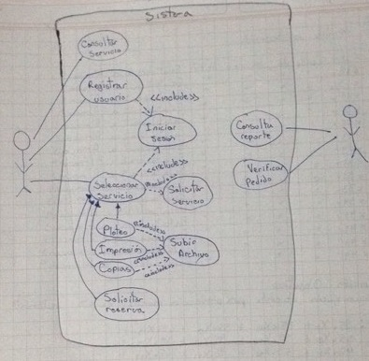

**Gestión de la configuración GitHub**

**Base de datos**

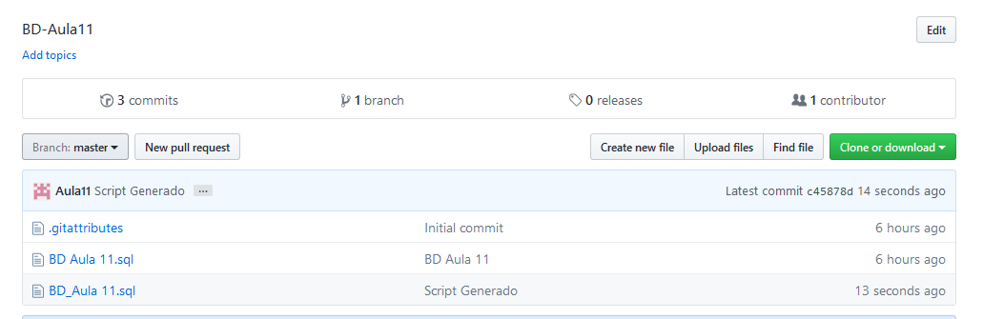

**Código dentro del Script**

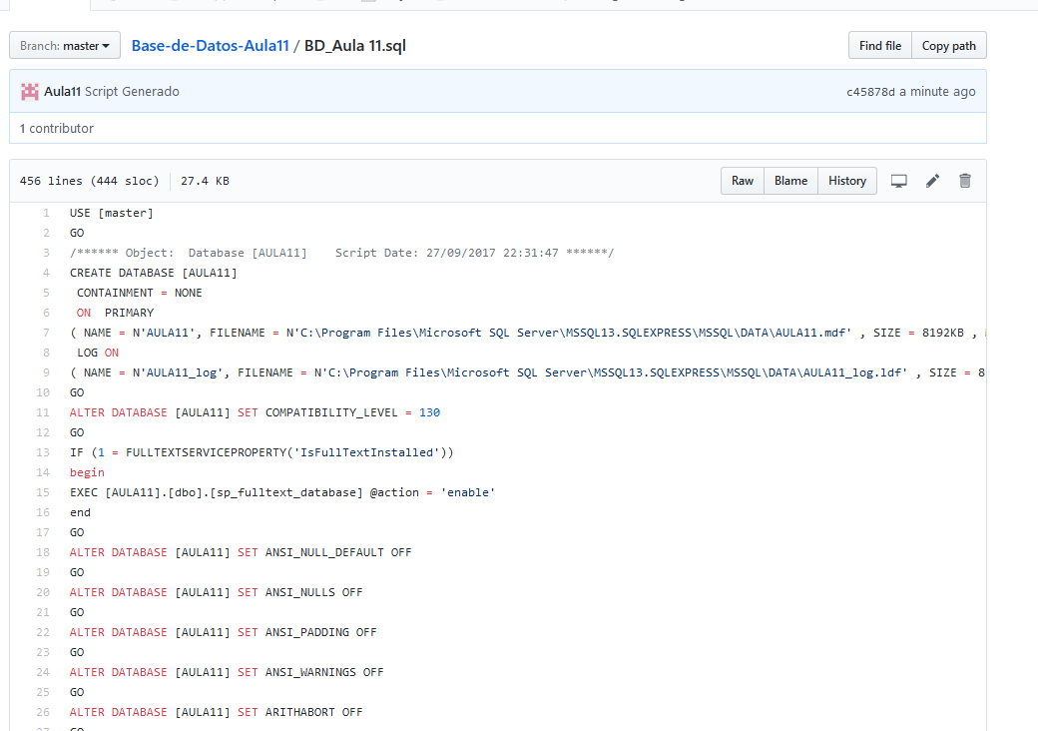

**Sitio Web**

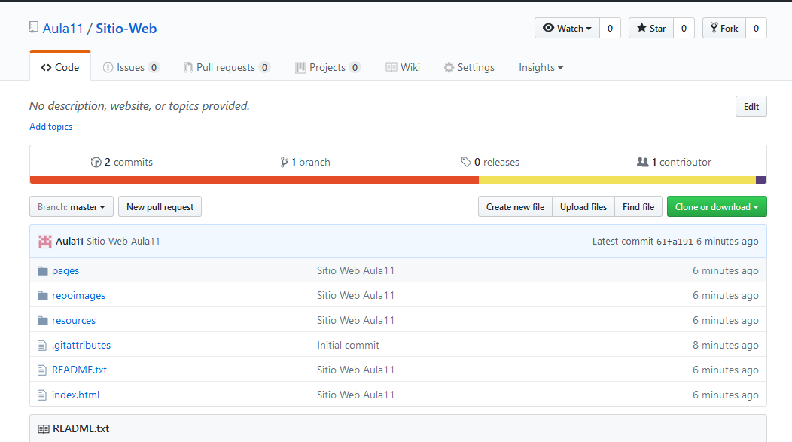

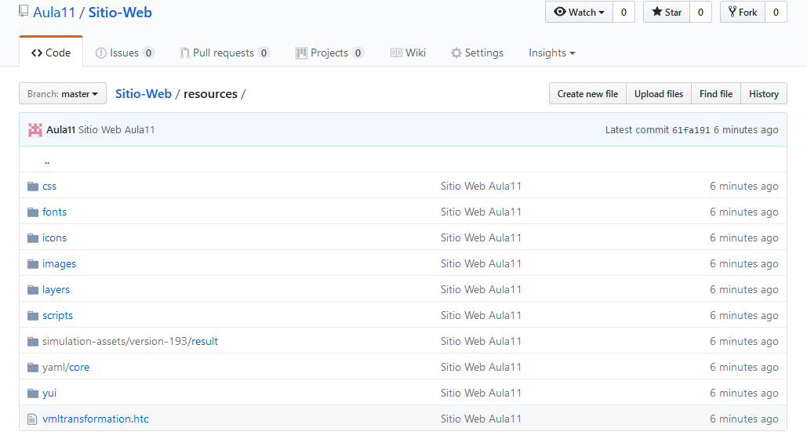

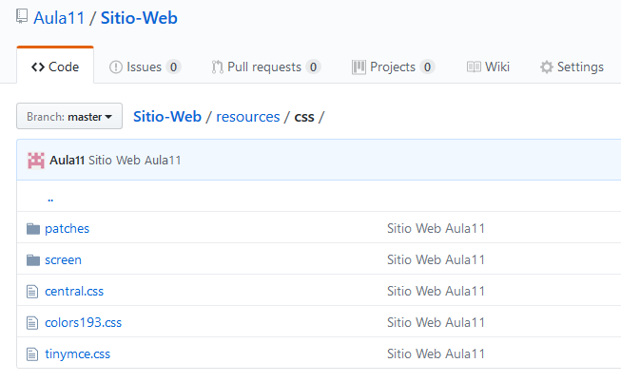

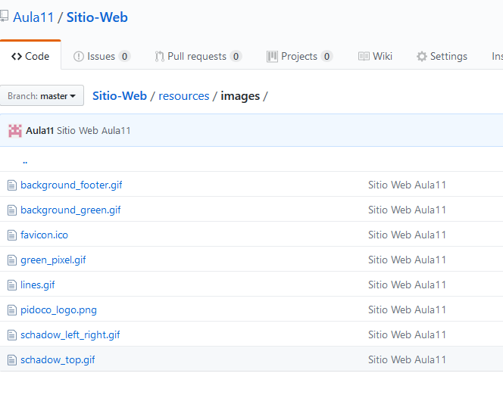

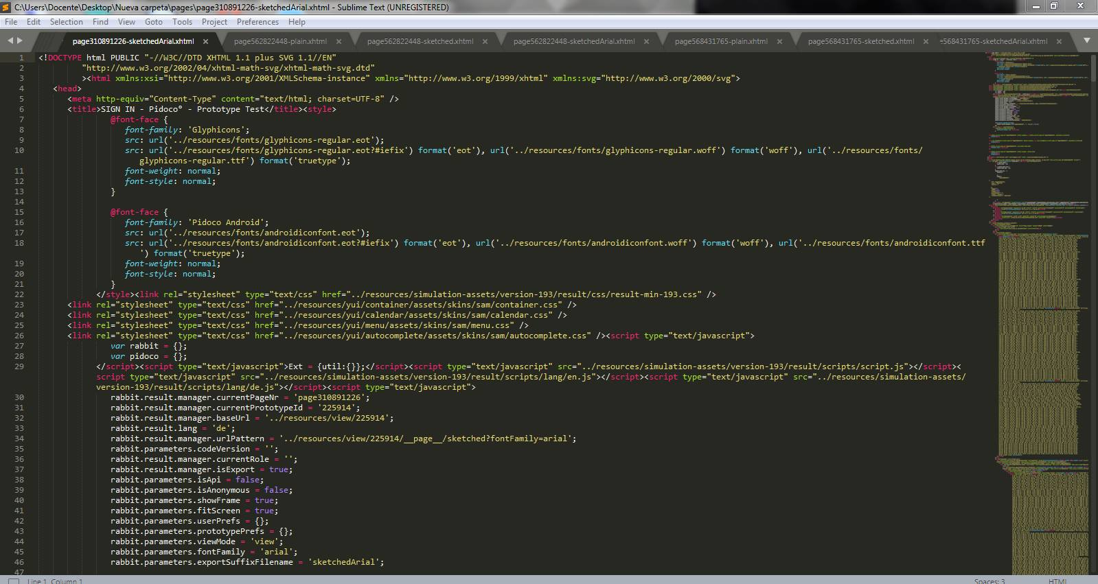

# Referencias Bibliográficas

Pardo Álvarez, J. M. (2012). *Configuración y usos de un mapa de procesos.* Madrid: AENOR - Asociación Española de Normalización y Certificación. Obtenido de http://www.ebrary.com

Delgado, H. (11 de Marzo de 2014). *Metodología para la Creación de Sitios Web*. Recuperado el 12 de Septiembre de 2017, de Akus Diseño Web: http://disenowebakus.net/metodologia-para-la-creacion-de-sitios-web.php

*Propuesta de una página web para la comunidad del cupjpr*. (24 de Junio de 2012). Recuperado el 8 de Septiembre de 2017, de http://cupjlpr.blogspot.pe/

*Proyecto página web*. (13 de Agosto de 2011). Recuperado el 10 de Septiembre de 2017, de SlideShare: https://es.slideshare.net/JM3D/proyecto-pagina-web

Rumbaugh, J. (2007). *El lenguaje unificado de modelado* (Segunda ed.). (H. Castán Rodríguez, Ó. Sanjuán Martínez, & M. de la Fuente Alarcón, Trads.) Madrid, España: ADDISON-WESLEY.